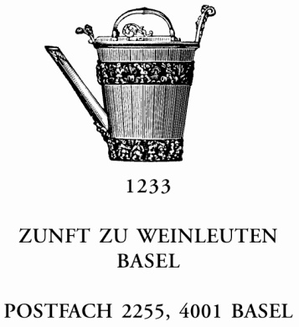

Medienmitteilung vom 21. September 2020
E. E. Zunft zu Weinleuten, Basel

Vergabungen 2020

Die E. Zunft zu Weinleuten hat im Jahr 2020 Vergabungen in
der Höhe von rund 57,000.- Franken getätigt.

Neben Spenden an diverse soziale und kulturelle Vereinigungen verzeichnet die Vergabungsliste Beiträge an die Vereine Gassenküche Basel, MOKI Basel, EIFAM Eineltern Familien und DaN, Dienst am Nächsten.

Für weitere Auskünfte:
Stefan Inderbinen, Seckelmeister, 079 322 27 59

